INSTALACJE ELEKTRYCZNE
KOLORY I OZNACZENIA BEZPIECZNIKÓW TOPIKOWYCH

Grupy wkładek:
- wkładki topikowe szybkie oznaczane jako gF – dawniej oznaczane jako wts
- wkładki topikowe zwłoczne oznaczane jako gG, gL – dawniej oznaczane jako wtz

Charakterystyka czasowa. Pierwsza litera mała określa zdolność wyłączenia wkładki:
- a - charakterystyka niepełnozakresowa; ochrona tylko przed skutkami zwarć,
- g - charakterystyka pełnozakresowa; ochrona przed skutkami zwarć i przeciążeń.
Druga litera, duża, oznacza przeznaczenie zabezpieczenia do poszczególnych urządzeń:
- B – urządzenia górnicze
- D – urządzenia wymagające wkładek topikowych zwłocznych
- L, G – urządzenia ogólnego przeznaczenia, kable i przewody
- F,N – urządzenia wymagające wkładek topikowych szybkich
- M – silniki
- R – półprzewodniki (diody, tyrystory)
- Tr – transformatory

Wielkość wkładki | Prąd znamionowy
00/000 | 6A-160A
1/1C | 6-250A
2/2C | 35-400A
3/3C | 100-630A
Najczęściej spotykane oznaczenia wkładek topikowych :
- gF, gN – charakterystyka pełnozakresowa szybka
- gD – charakterystyka pełnozakresowa zwłoczna
- gG, gL – charakterystyka pełnozakresowa, ochrona kabli i przewodów
- gM – charakterystyka pełnozakresowa, ochrona silników
- aM – charakterystyka niepełnozakresowa, ochrona silników
- aR – charakterystyka niepełnozakresowa, ochrona półprzewodników
- gB – charakterystyka pełnozakresowa, ochrona urządzeń górniczych
- gTr – charakterystyka pełnozakresowa, ochrona transformatorów
W użytku są również bezpieczniki, które możemy spotkać w starych instalacjach domowych lub w szafach sterowniczych różnych maszyn elektrycznych, o oznaczeniu :
Bi Wts - wkładka topikowa o działaniu szybkim
Bi Wtz - wkładka topikowa o działaniu zwłocznym
Btp - wkładka topikowa o bardzo szybkim działaniu przeznaczona do zabezpieczeń diod i tyrystorów.
Wkładki te oznaczone są różnymi barwami. Podstawowe barwy powinien znać każdy elektryk aby móc określić wartość bezpiecznika bez wykręcania go z gniazda :
Prąd znamionowy In[A] | Kolor
2 | Różowa
4 | Brązowa
6 | Zielona
10 | Czerwona
16 | Szara
20 | Niebieska
25 | Żółta
35 | Czarna
50 | Biała
63 | Miedziana
80 | Srebrna
100 | Czerwona
125 | Żółta
160 | Miedziana
200 | Niebieska
Wkładki topikowe instalacyjne typu D :
Wkładki topikowe systemu D (można spotkać również oznaczenia BiWts, BiWtz) o charakterystykach gG, gF - są przeznaczone do wymiany przez osoby niewykwalifikowane (głównie dla gospodarstw domowych i podobnych zastosowań). Służą do zabezpieczania instalacji elektroenergetycznych przed skutkami zwarć i przeciążeń oraz do ochrony przed porażeniem prądem elektrycznym. System D zawiera cały zakres pięciu wielkości fizycznych DI, DII, DIII, DIV, DV wkładek topikowych, gniazd ceramicznych i z tworzywa sztucznego oraz niezbędnych akcesoriów - główki, wstawki kalibrowe. Wkładki topikowe D wykonane są na napięcia znamionowe AC500V, 690V, 750V, 1200V oraz DC 250V, 440V, 600V. Wkładki topikowe D posiadają znamionową zdolność wyłączania 50kA przy prądzie AC oraz 8kA przy prądzie DC. Wkładki te posiadają kolorowy wskaźnik zadziałania widoczny kiedy wkładki są zamontowane w główce bezpiecznikowej i w gnieździe bezpiecznikowym.

Nazwa | Wielkość  podstawy | Prąd  znamionowy
Podstawy bezpiecznikowe 1-biegunowe | 690 V ~ | 40 - 60 Hz
PBD 00 | 00 | 160 A
PBD 00-S | 00 | 160 A
PBD 1 | 1 | 250 A
PBD 1-1V | 1 | 250 A
PBD 1-2V | 1 | 250 A
PBD 2 | 2 | 400 A
PBD 2-W | 2 | 400 A
PBD 2-2V | 2 | 400 A
PBD 3 | 3 | 630 A
Podstawy bezpiecznikowe 3-biegunowe | 690 V ~ | 40 - 60 Hz
PBD 003 HH | 00 | 160 A
PBD 003 W | 00 | 160 A
PBD 13 | 1 | 250 A
PBD 13-1V | 1 | 250 A
PBD 13-2V | 1 | 250 A

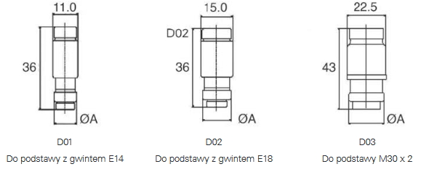
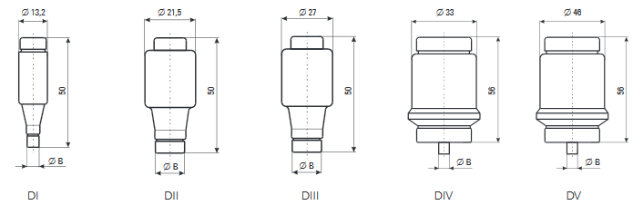
Wkładki D01 gG dla gniazd E 14
In (A) | Typ | 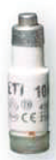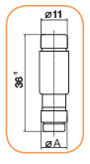
2 | D01 gG 2A
4 | D01 gG 4A
6 | D01 gG 6A
10 | D01 gG 10A
13 | D01 gG 13A
16 | D01 gG 16A

Wkładki D02 gG dla gniazd E 18
In (A) | Typ | 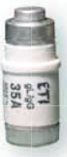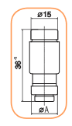
20 | D02 gG 20A
25 | D02 gG 25A
32 | D02 gG 32A
35 | D02 gG 35A
40 | D02 gG 40A
50 | D02 gG 50A
63 | D02 gG 63A

Wkładki D03 gG dla gniazd M 30x2
In (A) | Typ | 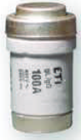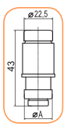
80 | D03 gG 80A
100 | D03 gG 100A

